**表格語法**

表示法:

<表格>

┌──┬──┐

│　　∣　　∣

├──┼──┤

│　　∣　　∣

└──┴──┘

</表格>

─ 上橫線：2356點 ─ 下底線：1245點

│ 左直線：123點 │ 右直線：456點

├ 左交叉線：1235點 ┼ 中交叉線：2456點 ┤ 又交叉線：2456點

轉出來的結果如下：

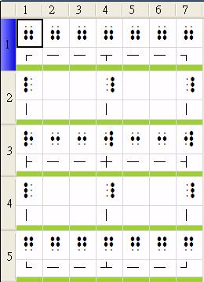

注意：

* 雖然沒有四個角的點字，以及 ┬ 和 ┴ 的點字，可是在設計時，明眼字還是要表現出來，比較美觀。
* 上方、中間、和下方的橫線，明眼字都是用 '─' 表現，但對應的點字卻不同，因此要特別處理。
* 左邊的直線和右邊的直線，明眼字採用的符號看起來是同一個，實則為不同字元，因此轉換成點字沒有問題。

**程式處理方式**

增加一個 TableConverter，負責轉換 <表格> 情境標籤。TableConverter 在進行轉換時，要以一個迴圈來連續處理整列的表格字元，而為了區別上、中、下方橫線的點字，要做特別的判斷：每當碰到 '─' 時，要判斷最近是否有出現過下列字元：

* '┌'：若有，表示這是上方橫線。
* '└'：若有，表示這是下方橫線。
* 其它情況則是中間橫線。